Ansluta ljudkälla till högtalarna

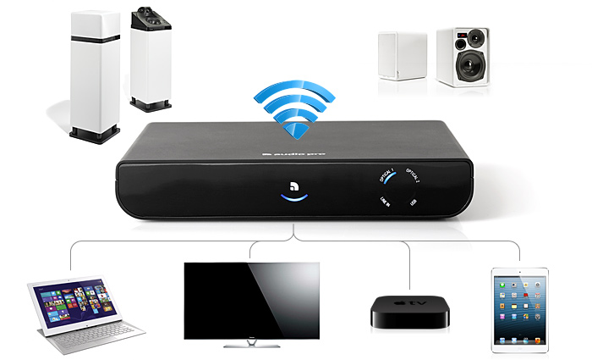

LV-Hub

Vi använder oss av trådlösa högtalare Audio Pro LV22 och det styrs från Audio Pro LV-Hub.

- Högtalarna är enkla att använda, till att börja med så slår man på uttags hubben som sitter monterad i hyllan för att starta LV-Huben.
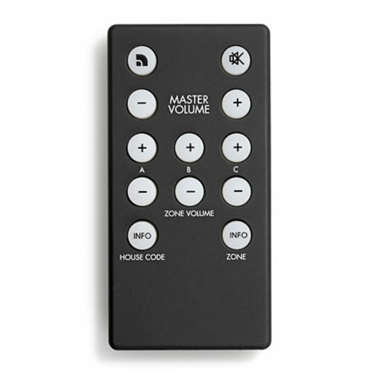

- Själva högtalarna startar man genom att trycka på knappen uppe i vänstra hörnet och kom ihåg att rikta fjärrkontrollen mot den högra högtalaren.(endast den som tar emot ir)

- Enklaste sättet att ansluta ljudet från en dator är att koppla in USB kabeln som sitter i LV-Huben till datorns usb uttag. LV-Huben använder Plug & Play så ljudet ska fungera direkt utan att behöva ändra något på din dator.

- Det går även att koppla in på 3.5mm ingången(AUX) telefon, dator eller annan utrustning. LV-Huben ska själv välja source(källa) om det endast är en enhet inkopplad. Annars går det ändra på fjärren.

- Volym ändras på Zon A på fjärren.(Röda Rutan)

